Szanowni Państwo. Drodzy rodzice.
Zapraszam do zapoznania się z materiałem zamieszczonym na stronie internetowej
www.jestesmyuwazni.pl.

Na stronie portalu Librus

https://portal.librus.pl/artykuly/jestesmy-uwazni-nie-przegap-tego-co-najcenniejsze-1

Portal Librus dostrzega, jak ważne są działania na rzecz dobrej kondycji psychicznej polskich uczniów! Stąd pomysł rozpoczęcia kampanii społecznej „JESTEŚMY UWAŻNI ”. Kampania kierowana jest do rodziców dzieci szkolnych i realizowana na portalu LIBRUS Rodzina.

Organizatorami kampanii społecznej są.

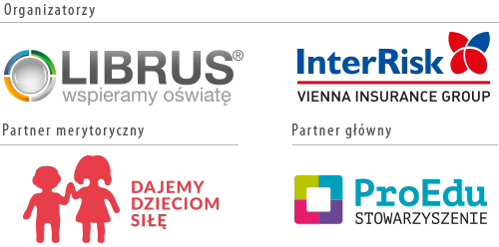

Zapraszam do zapoznania się z materiałem i życzę przyjemnego czytania.

